8/11/2018

Julio Alejandro Tejada Nava

ITIW31

**Tarea 3.10**

Universidad Tecnológica de Ciudad Juárez

Tecnologías de la Información y la Comunicación

Materia: Aplicación de las telecomunicaciones

ApApl

# **Caso de aplicación de infraestructura de Telecomunicaciones: Diseño e implementación de un Sistema de Cableado Estructurado (SCE)**

Entre las características generales de un sistema de cableado estructurado destacan

las siguientes:

La configuración de nuevos puestos se realiza hacia el exterior desde un nodo central, sin necesidad de variar el resto de los puestos. Sólo se configuran las conexiones del enlace particular. Con una plataforma de cableado, los ciclos de vida de los elementos que componen una oficina corporativa dejan de ser tan importantes. Las innovaciones de equipo siempre encontrarán una estructura de cableado que sin grandes problemas podrá recibirlos. Los ciclos de vida de un edificio corporativo se dividen así:

* Estructura del edificio: 40 años
* Automatización de oficina: 1-2-3 años
* Telecomunicaciones: 3-5 años
* Administración de edificio: 5-7 años

La localización y corrección de averías se simplifica ya que los problemas se pueden detectar en el ámbito centralizado. Mediante una topología física en estrella se hace posible configurar distintas topologías lógicas tanto en bus como en anillo, simplemente reconfigurando centralizadamente las conexiones.

## Diseño físico

En la imagen observamos el primer nivel del edificio donde se encuentran las oficinas de producción, recepción, almacén, zona para los visitantes y su respectiva batería de baños, contando con un área de 620 mt2

En este nivel se requiere la instalación de 13 puntos de red distribuidos en un Access Point para la sala de espera, punto de red para impresora y oficinas del área de producción y montajes.

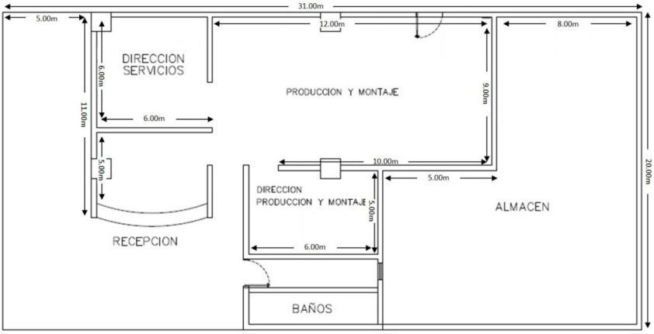

Imagen 1. Primera planta del edificio

En el segundo plano se especifican las medidas de las oficinas del área comercial, talento humano, sala de juntas y auditorio de la compañía, el cableado debe recorrer prácticamente toda el área para cubrir ambos costados. En este nivel se requiere la instalación de 11 puntos de red, distribuidos en Access Point para la sala de juntas, impresora, oficinas y un punto provisional en el auditorio.

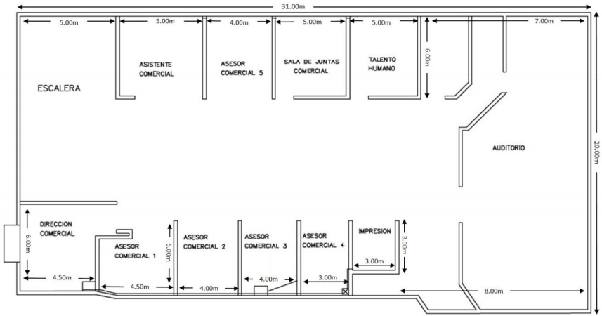

Imagen 1. Segunda planta del edificio

Para el tercer nivel del edificio se requieren 12 puntos de red para las oficinas del área

administrativa, sistemas y el centro de cómputo. Es necesario que el cableado recorra

ambos costados para cubrir la totalidad de los módulos en un área de 620 mt2

En este nivel se encuentra el Data Center definido con anterioridad desde la

instalación de la antigua red con unas condiciones mínimas de seguridad, ya que no

existe un rack apropiado y seguro para los equipos de red, los servidores se

encuentran en el piso al igual que el cableado que los alimenta, no existe

documentación y marquillas de la red eléctrica y de datos.

Las escasas tomas de corriente en el interior del centro de datos, hacen que se

sobrecarguen las existentes por la gran cantidad de dispositivos y equipos que

requieren de alimentación eléctrica.

La seguridad de estos equipos se ve gravemente comprometida ya que se encuentran

sobre el nivel del piso y están expuestos a cualquier tipo de fuga que se presente.

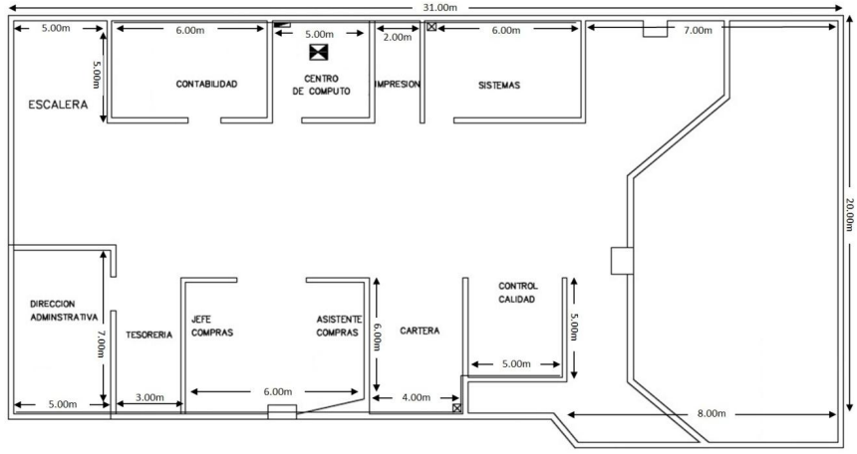

Imagen 3. Tercera planta del edificio

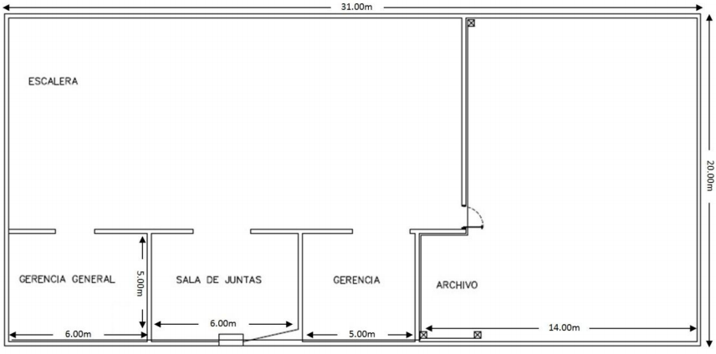

Imagen 4. Cuarta planta del edificio

## DISEÑO DE RED ELECTRICA Y DE DATOS

En el plano se describe la ubicación de cada punto de red y el recorrido de la canaleta;

Se maneja canaleta metálica con división y pintura electroestática.

Para el primer nivel se instalarán 13 puntos de voz y datos con su respectiva toma de

corriente regulada y directa. Solamente se instalará una canaleta para el cableado

Backbone en la oficina de producción, ya que las condiciones del sitio permiten la

distribución de los puntos desde un solo costado del edificio y se calcula un recorrido

máximo del Patch Cord partiendo desde el centro de cableado de 46.6 mt.

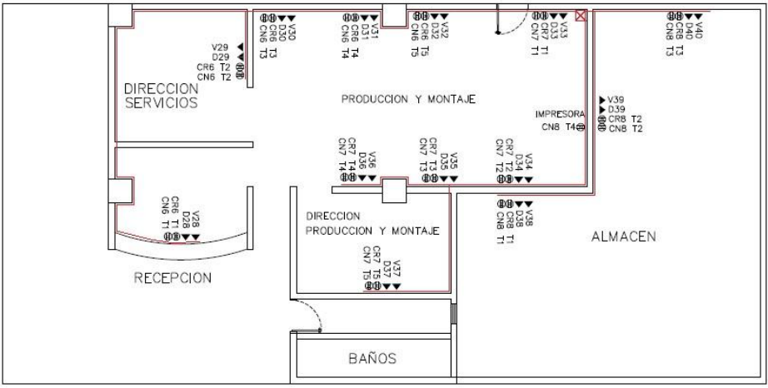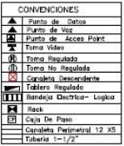

Imagen 5. Cableado de Primera planta y Simbología

Para el nivel 2 nos encontramos con canaleta para el cableado Backbone en las oficinas

de talento humano y el asesor comercial 4, diseñado de manera que el edificio sea

cubierto por el cableado en su totalidad sin descuidar la estética de las instalaciones,

se calcula un recorrido máximo del Patch Cord de 58 mt, siendo este el recorrido más

extenso de cobertura de la red.

Debido a las restricciones de la compañía el uso de la red inalámbrica será habilitado solamente para la sala de juntas. Para este fin se instalará un Access Point en este nivel

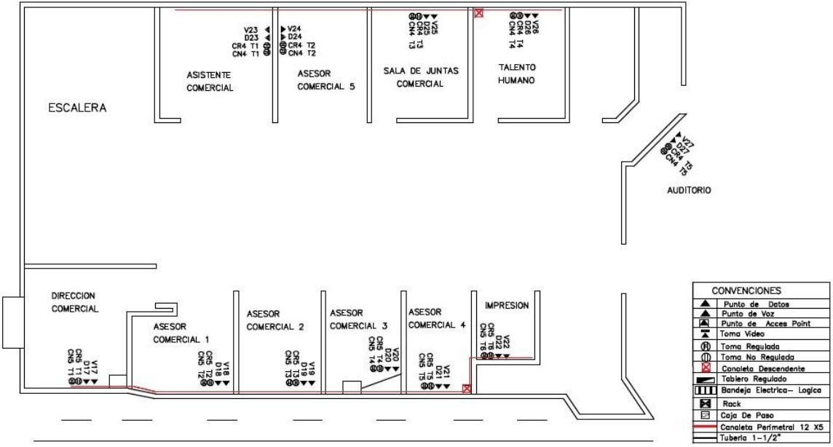

Imagen 6. Cableado de Segunda Planta

En el nivel 3 encontramos las oficinas del departamento administrativo, la oficina de

sistemas y el Data Center donde se encuentran los servidores, UPS, telefonía, aire

acondicionado y un punto de red para temas de administración desde el sitio. Se

dedica el Switch S4 para establecer la conexión entre servidores y dispositivos de red

directamente al interior del Data Center ya que las dimensiones del sitio no permiten una distribución adecuada, para dedicar un punto de red a cada los 7 servidores de la empresa.

En este nivel se instalará cableado Backbone en ambos constados del edificio en las

oficinas de sistemas y cartera, pues de esta manera el cableado cubrirá la totalidad de

las oficinas manteniendo la estética del sitio. Para el acondicionamiento del Data

Center se propone la instalación de bases para los servidores en caso que ocurra alguna fuga de agua.

El recorrido máximo del Patch Cord para cubrir este nivel del edificio es de 52.8 mt y se

instalará un acceso inalámbrico en el centro de cómputo para la movilidad de los

clientes.

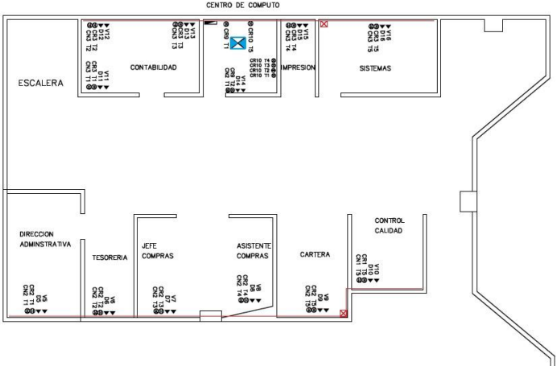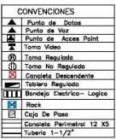

Imagen 7. Cableado de Tercera Planta

En el siguiente plano se especifica el recorrido de la canaleta que comunica el costado

norte del edificio con el costado sur. Se elige la zona de archivo ya que es el lugar

menos frecuentado para instalar la canaleta sobre el techo, el recorrido máximo del

Patch Cord en este piso es de 48.6 mt y se instalara un acceso inalámbrico en la sala de

juntas del cuarto nivel.

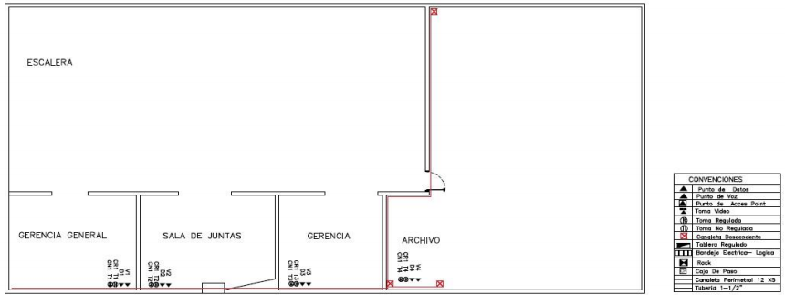

Imagen 8. Cableado de Cuarta planta